Nasjonale Prøver 2019 – Kvaleberg skole

Formålet med nasjonale prøver er å gi skolene kunnskap om elevenes grunnleggende ferdigheter i lesing, regning og engelsk. Informasjonen fra prøvene skal danne grunnlag for underveisvurdering og kvalitetsutvikling på alle nivåer i skolesystemet.
Nasjonale prøver gjennomføres hver høst. Prøvene som tas på 5.trinn viser hvordan elevene behersker kompetansemålene etter 4.trinn. Prøvene som tas på 8.trinn viser hvordan elevene behersker kompetansemålene etter 7.trinn. Skolen bruker resultatene i vårt kollektive utviklingsarbeid og i forbindelse med den enkelte elevens læring.
Oversikten under viser snittresultat for elevene på 5. og 8. trinn, sammenlignet med snittresultat i Stavanger kommune, Rogaland fylke og nasjonalt, inkludert fordeling på mestringsnivå en, to og tre, der tre er beste nivå.
Skolen bruker resultatene i vårt kollektive utviklingsarbeid og i forbindelse med den enkelte elevens læring

Her er resultatene fra nasjonale prøver på 5.trinn 2019-2020:

Lesing
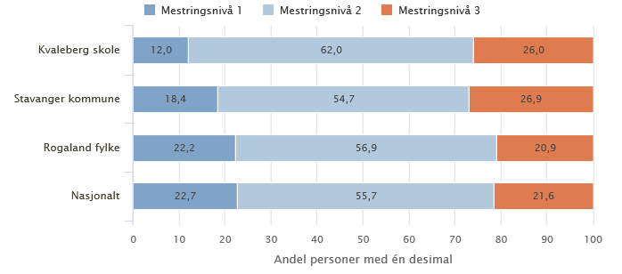

Regning
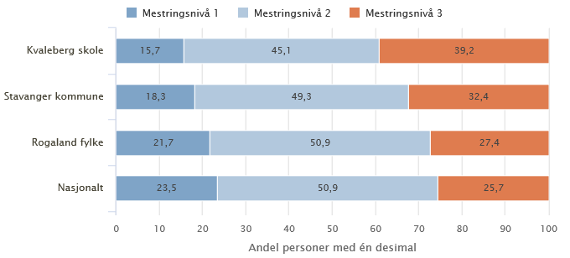

Engelsk
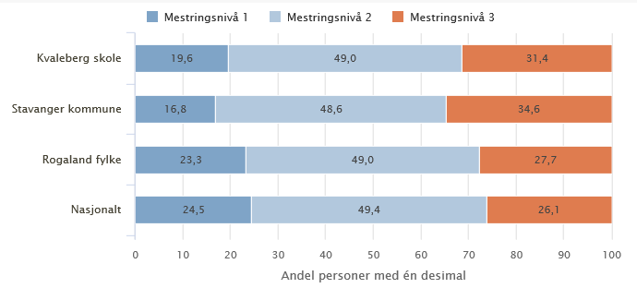

Her er resultatene fra nasjonale prøver på 8.trinn 2019-2020:
Oversikten under viser resultatene fra de elevene som gikk ut fra Kvaleberg skole våren 2018, og som nå går på 8. trinn på ungdomsskolen.
Oversikten viser snittresultat, sammenlignet med snittresultat i Stavanger kommune, Rogaland fylke og nasjonalt, inkludert fordeling på mestringsnivå en, to, tre, fire og fem, der fem beste nivå.
Lesing
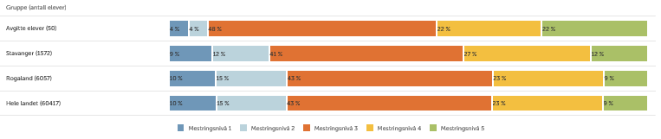
Regning
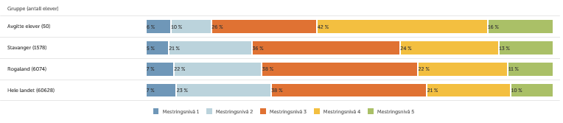
Engelsk
